MANUAL DE INSTALACION DE SIREDE – SISTEMA DE GESTIÓN ESTADÍSTICO DEL PROCESO DE RETENCIÓN Y DESERCIÓN DE LAS UTS.

DIEGO ARMANDO LOPEZ OSORIO
1098608786

DIRECTORES
YEZID YAIR GARCIA ZAMBRANO 91297621
JAIME CALDERÓN ARDILA 13747270

UNIDADES TECNOLÓGICAS DE SANTANDER
FACULTAD DE CIENCIAS NATURALES E INGENIERIAS
TECNOLOGIA EN SISTEMAS DE COMUNICACIONES
BUCARAMANGA

TABLA DE CONTENIDO

1. INSTALACION DE SERVIDOR LOCAL Y COMPLEMENTOS 3
2. COPIAR CARPETAS DE CODIGOS FUENTES Y ARCHIVOS. 4
3. CREACION DE LA BASE DE DATOS EN XAMPP- PHPMYADMIN 5
4. AMPLIACION DEL TIEMPO DE EJECUCIONDE ARCHIVOS PHP. 8
5. INGRESO A LA INTERFAZ WEB E INICIO DE TRABAJOS. 9

INSTALACION DE SERVIDOR LOCAL Y COMPLEMENTOS

Para el proyecto se determinó usar una herramienta completa como lo es XAMPP de Apache Friends, la cual ofrece una número de utilidades que permiten instalar y manejar una base de datos e interfaz web, y a su vez permite complementar los distintos lenguajes de programación. XAMPP contiene MariaDB, PHP y Perl.

Para instalar esta herramienta es necesario ir al sitio web de XAMMP el cual es: https://www.apachefriends.org/es/index.html el cual me permite encontrar las opciones de descarga de la utilidad.

Imagen 1. Link de descarga Xampp. Fuente: https://www.apachefriends.org/es/index.html

Una vez descargada se procede a instalarla y ejecutarla, así como también deberán arrancarse todas sus funciones, dando clic sobre el botón STAR en XAMPP:

Imagen 2. Proceso de arranque de las funciones de Xampp. Fuente: propia.

Esta aplicación crea una carpeta en nuestro disco local y es allí donde se almacena toda la información referente a la aplicación, bases de datos, códigos, interfaz web etc.

COPIAR CARPETAS DE CODIGOS FUENTES Y ARCHIVOS.
Una vez encendido el servidor local XAMPP, procedemos a copiar la carpeta que contiene los códigos fuentes y toda la información de la interfaz web de SIREDE que se diseñó. Esta carpeta para este proyecto se llamó UTS (todos estos valores de nombres y demás pueden ser modificados a futuro).

En el disco C: se crea automáticamente una carpeta llamada “XAMPP”, y dentro de esta esta una carpeta que se llama “htdocs”, una vez dentro de esta última se copian la carpeta “UTS”.

Imagen 3. Carpeta de programa Xampp. Fuente: propia.

Imagen 4. Carpeta hdocs contenida dentro de Xampp. Fuente: propia.
Imagen 5. Copiado de carpeta “uts” dentro de carpeta hdocs. Fuente: propia.

Una vez realizado este procedimiento, podemos seguir al siguiente paso.

CREACION DE LA BASE DE DATOS EN XAMPP- PHPMYADMIN

Para crear la base de datos ingresamos a la interfaz web de PHPMyADMIN que se crea una vez instalado el servidor local XAMPP del punto 1.

- Se ingresa la siguiente dirección en un explorador web: http://localhost/phpmyadmin

Imagen 6. Interfaz grafica de PHPMyADMIN. Fuente: http://localhost/phpmyadmin

- Se da en la opción de crear una “Nueva” Base de datos

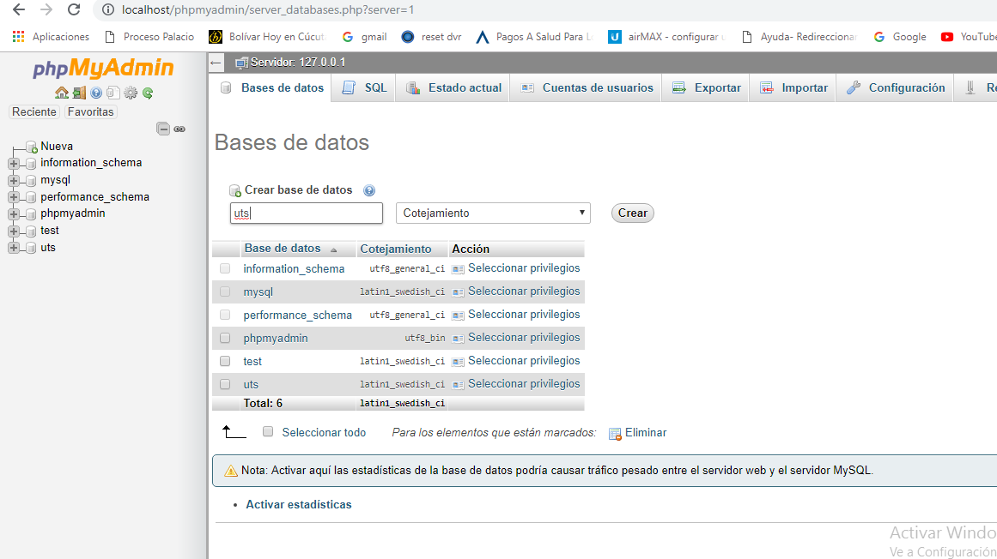
Imagen 7. Creación de una nueva base de datos. Fuente: http://localhost/phpmyadmin

- Se crea una base de datos con el nombre “uts” y luego se da sobre la opción “importar” en las pestañas superiores.

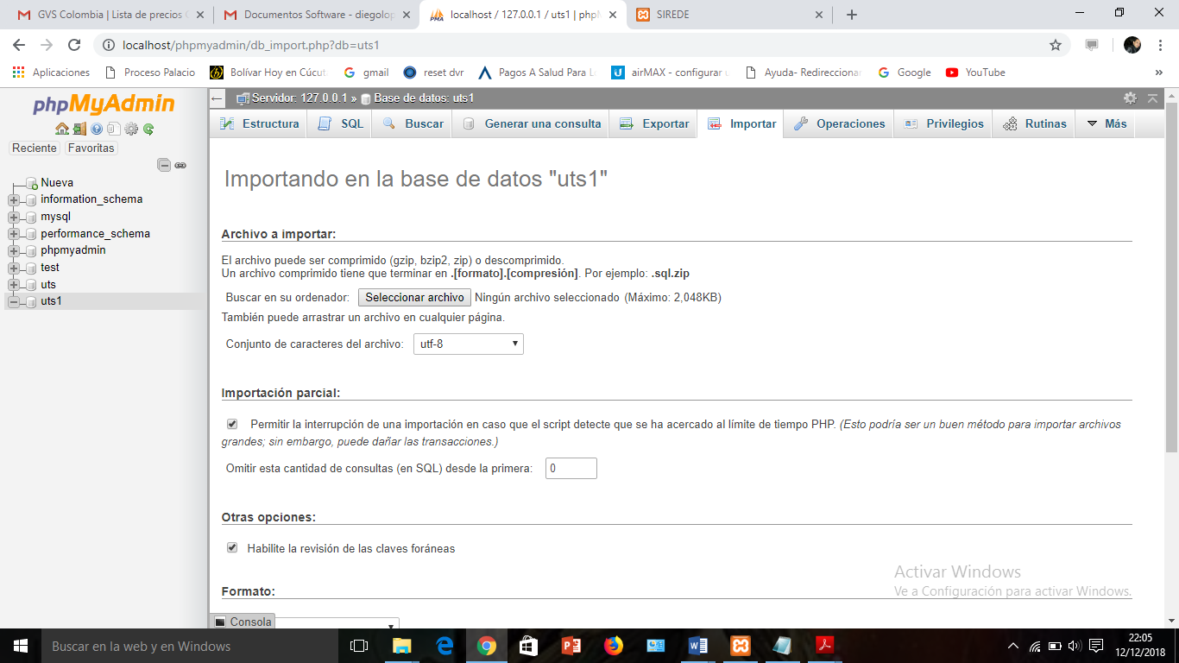

Imagen 8. Importar la Base de datos UTS creada previamente. Fuente: http://localhost/phpmyadmin

- El archivo que importaremos será el que esta contenido en la carpeta: C:\xampp\htdocs\UTS\BD

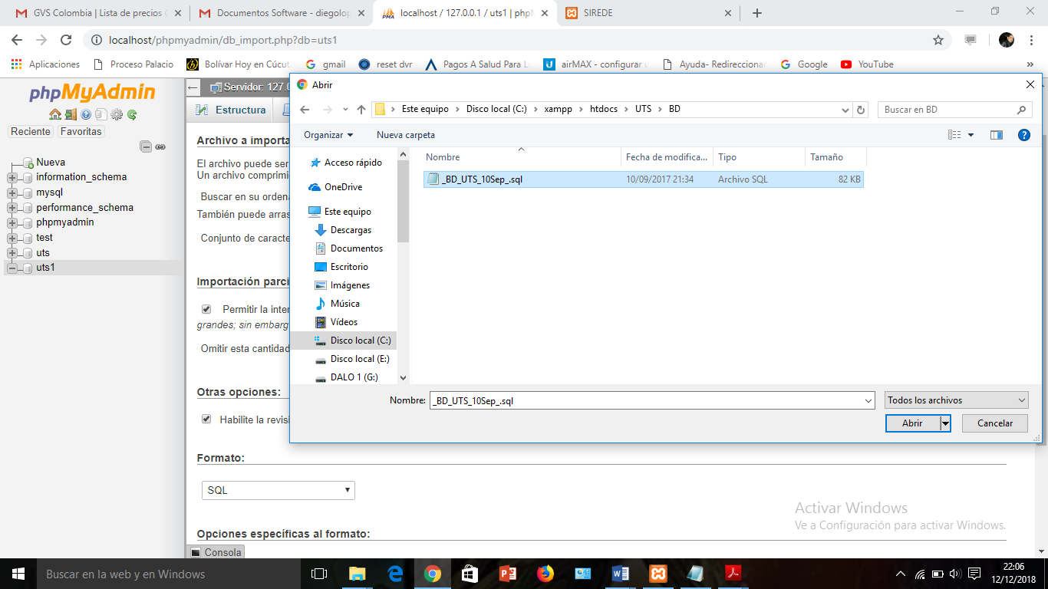
Imagen 9. Ubicación de la carpeta de la base de datos. Fuente: propia.

- Una vez seleccionado el archivo damos en el botón “continuar” de la parte inferior central.

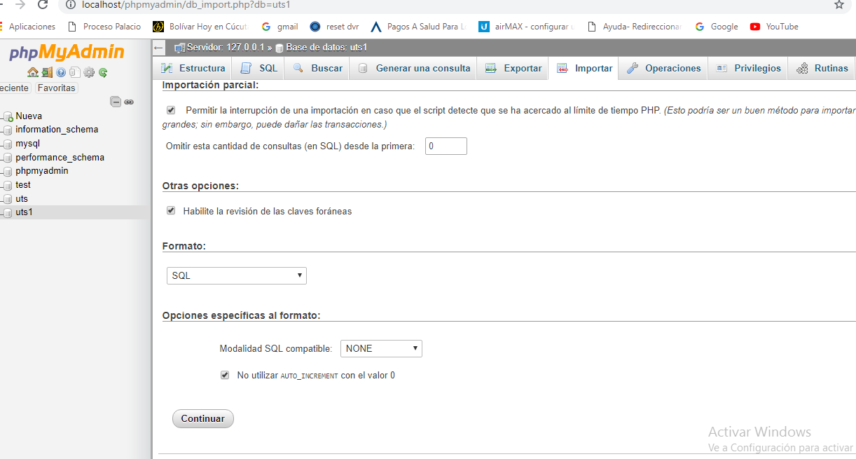
Imagen 10. Proceso de inserción de la nueva base de datos. Fuente: http://localhost/phpmyadmin.

- Así quedará creada la base de datos con todas las tablas y llaves diseñadas.

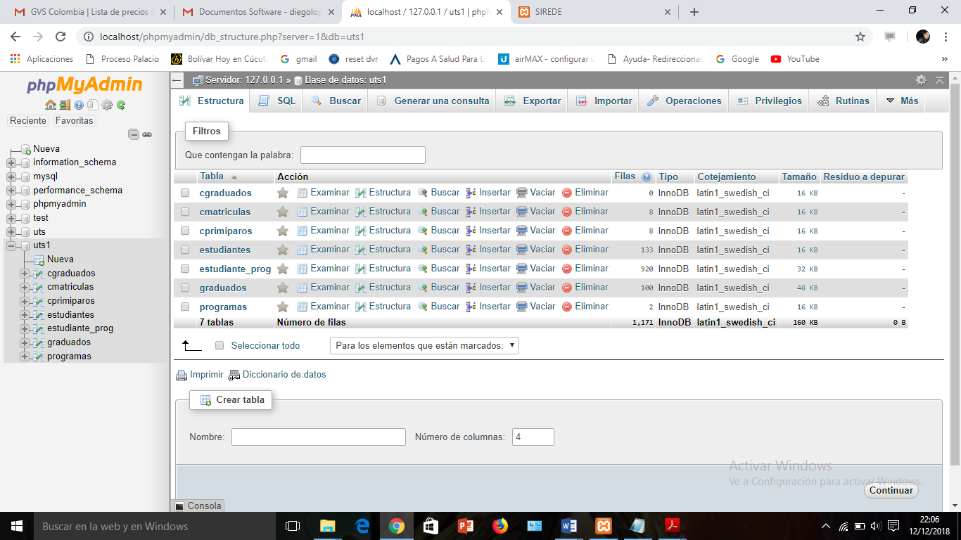
Imagen 11. Base de datos creada con todas sus tablas. Fuente: http://localhost/phpmyadmin.

AMPLIACION DEL TIEMPO DE EJECUCIONDE ARCHIVOS PHP.
XAMPP por defecto instala una serie de parámetros que determinan el funcionamiento del mismo. Si se requiere procesar archivos de gran cantidad de registros es necesario modificar un tiempo de ejecución de los archivos php para que permita realizar el cargue de la información sin contratiempos, por tal motivo realizaremos lo siguiente:

- Ingresamos a la siguiente carpeta: C:\xampp\php, en la cual se encontrará el archivo php.ini, el cual se debe abrir y buscar un parámetro que llamado: “max_execution_time” el cual tiene un valor bajo por defecto el cual modificaremos a un valor que puede ser por ejemplo 300 o superior, damos guardar y listo.

Imagen 12. Archivo php-ini. Fuente: propia.

INGRESO A LA INTERFAZ WEB E INICIO DE TRABAJOS.

Una vez realizado todos los puntos anteriores se procede a ingresar a la Interfaz Web de SIREDE, digitando la siguiente dirección en el explorador web: http://localhost/UTS/.
Una vez en ella ya se podrá realizar todo el trabajo necesario para lo cual se invita a consultar el MANUAL DE FUNCIONAMIENTO Y MANEJO DE SIREDE.

Imagen 13. Interfaz web de SIREDE. Fuente: http://localhost/UTS/

Tomado de: https://www.apachefriends.org/es/index.html

